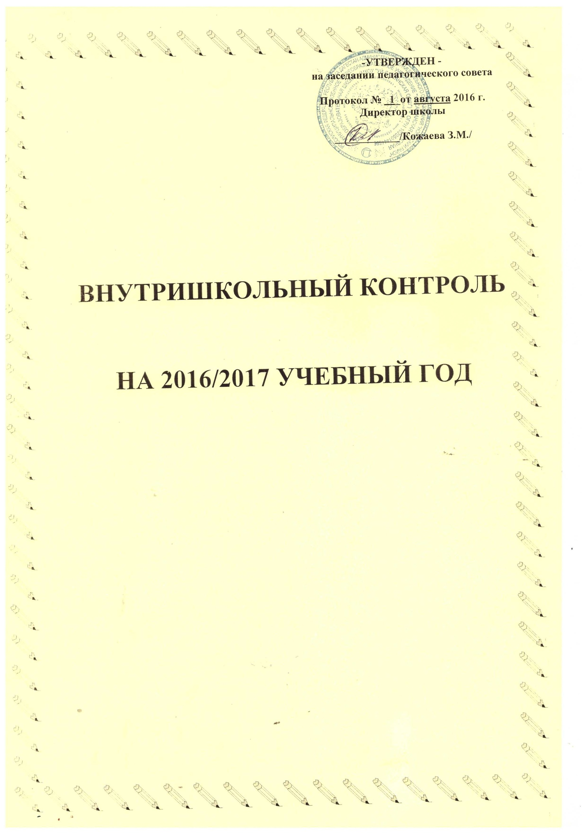
Тема контроля | Цель контроля | Объект контроля | Вид контроля | Сроки | Ответственный  за проведение | Подготовка справки и управленческих решений | Приказ  директора | Снят с контроля, приказ
Организация работы по выполнению обязательного минимума содержания образования. | Выявление соответствия тематического планирования учебным программам. | Рабочие программы | Тематический | Август, сентябрь | Директор, рук. ШМО | Справка по результатам контроля
Диагностика учеников 1-го класса | Анализ данных исследования уровня готовности первоклассников к обучению в начальной школе. | Ученики 1-го класса | Тематический | сентябрь | Директор, рук. ШМО | Справка по результатам контроля
Школьная документация (Электронные классные журналы) | Соответствие работы с журналами учителей - предметников и классных руководителей требованиям нормативных документов | Электронные классные журналы | Контроль за документацией | сентябрь | Директор, рук. ШМО | Справка по проверке электронных классных журналов.
Изучение работы аттестующихся учителей | Выявление достижений аттестующихся учителей. | Педагогический процесс | Персональный | Октябрь | Директор, рук. ШМО | Справка по проверке деятельности аттестующихся учителей.
Организация уч.- восп. процесса в 5 классе. Преемственность в обучении между начальным и средним звеном | Изучение организации уч.- восп. процесса; изучение вопроса преемственности в обучении в 5 классе | Учебно – воспитатель  ный процесс в 5 классе. | Классно – обобщающий | Октябрь | Директор, рук. ШМО | Справка по классно-обобщающему контролю преемственности между начальной и основной ступени образования в 5 классе.
Пробное тестирование в 9 классе по русскому языку, по родному языку и математике. | Изучение уровня подготовки обучающихся 9 классе по русскому языку и математике, татарскому языку, | Ученики 9 класса. | Фронтальный | Октябрь | Директор, рук. ШМО | Анализы тестирования.
Школьная олимпиада | Выявление сильных учеников по ЗУН | Предметники,  Учащиеся 5-9 классов | Тематический | Октябрь Ноябрь | Директор, рук. ШМО | Результаты школьной олимпиады.
Организация учебно- воспитательного процесса в 8 классе. | Изучение организации уч.- восп. процесса | Учащиеся 8 класса. | Классно – обобщающий | Ноябрь | Директор, рук. ШМО | Справка по итогам контроля
Контрольные работы за первое полугодие. | Изучение качества знаний | Тематический | Административный | Декабрь | Директор, рук. ШМО | Анализы контрольных работ.
Выполнение учебных программ | Выявление возможных отклонений от прохождения государственных программ. | Электронные классные журналы | Административная | декабрь | Директор, рук. ШМО | Справка по итогам проверки.
Состояние тестирования в 4 классе | Выявление качества обученности | Учитель начальных классов | Административный | Декабрь | Директор, рук. ШМО | Справка по итогам тестирования.
Основные показатели за первое полугодие | Упорядочить данные по учебно-воспитательной работе. | Учебно-воспитательный процесс | Административный | январь | Директор, рук. ШМО | Отчет по основным показателям учебно-воспитательной работе.
Использование ИКТ на уроках | Изучение использования ИКТ на уроках | Предметники | Тематический | январь | Директор, рук. ШМО | Справка по итогам проверки
Состояние готовности к ГИА | Изучение уровня подготовки обучающихся 9 классе по русскому языку и математике, татарскому языку, (предмета по выбору). | ЗУНы | Письменная проверка (тестовые работы, аналогичные материалам КИМов) | Февраль | Директор, рук. ШМО | Анализы тестирования.
Кружковая работа | Изучение организации кружковой работы и учет посещаемости учащихся. | Руководитель кружка, учащиеся кружка | Административный | Февраль | Директор, рук. ШМО | Справка  по итогам контроля.
Выполнение учебных программ | Выявление возможных отклонений от прохождения государственных программ | Электронные классные журналы, тематическое планирование | Текущий | Март | Директор, рук. ШМО | Справка о порядке прохождения учебных программ
Состояние рабочих тетрадей и тетрадей для письменных и контрольных работ учащихся. | Выявление недочетов в работе с тетрадями и исправление ошибок | Тетради 5-9 классов по русскому языку, татарскому языку, математике | Тематический | Март | Директор, рук. ШМО | Справка по итогам проверки.
Состояние  техники чтения у обучающихся 1 -5 классов. | Изучение методов преподавания уроков чтения в нач. классах, выявление уровня сформированности навыков чтения у обучающихся 1 классов | Педагогический процесс и результаты обученности по чтению | Предметно – обобщающий | Апрель | Директор, рук. ШМО | Справка о чтения в 2 -5 классах; о результатах обученности детей 1 класса по технике чтения.
«Соблюдение требований по ведению школьной документации». | Выявление возможных отклонений | Классные журналы, | Фронтальный контроль | Апрель | Директор, рук. ШМО | Справка по соблюдению требований по ведению школьной документации при оформлении классных журналов.
Выполнение государственных программ | Проверка выполнения государственных программ по итогам года | Государственные программы, тематическое планирование, школьные журналы. | Заключительный | Май | Директор, рук. ШМО | Справки по выполнению программных требований
Итоговые контрольные работы в 2-4, 5-8 классах учебного плана | Изучение качества знаний. | Ученики 2-4,5-8 классов. | Заключительный | Май | Директор, рук. ШМО | Анализ контрольных работ
Основные показатели за год | Упорядочить данные по учебно-воспитательной работе. | Учебно-воспитатель  ный процесс | Административный | Май, июнь. | Директор, рук. ШМО | Отчет по основным показателям учебно-воспитательной работе.

